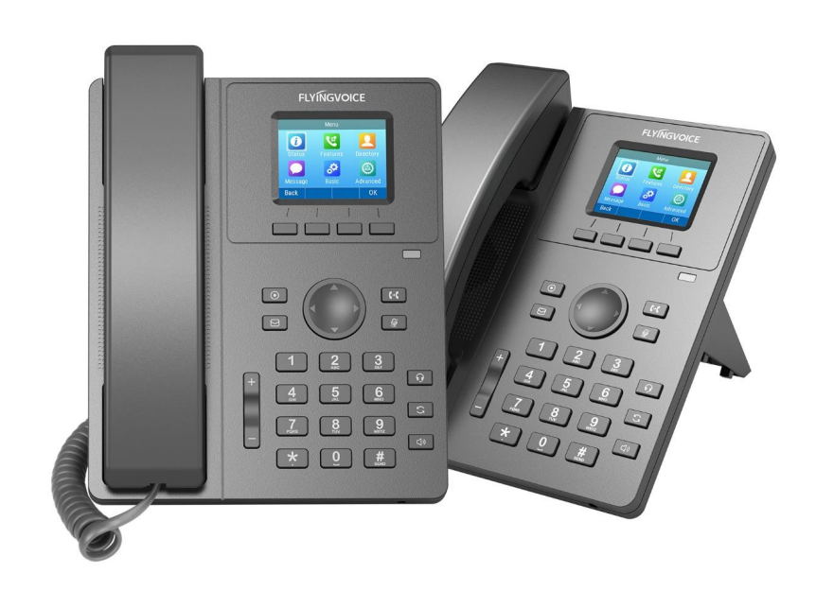
分机随行配置向导
册
目录
一、 介绍 2
二、 配置操作 2
1、 配置FreePBX 2
① 浏览器登录FreePBX管理员界面 2
② 创建分机号 2
③ 设置分机随行 3
2、 话机配置 4
① 登录话机web配置界面 4
② 注册账号 5
三、 配置结果验证 6

- 介绍
分机随行模块支持用户在同一时间对多个呼叫目的地同时振铃。分机随行支持通过界面设置基于每个分机的分机随行。如果分机开启了分机随行功能，用户侧则可以通过UCP模块来设置一些选项。所有当前的系统分机都显示在界面上，用户可以点击编辑按钮来编辑分机随行；如果当前分机不支持分机随行的话，系统则显示添加按钮。
- 配置操作
- 配置FreePBX
- 浏览器登录FreePBX管理员界面
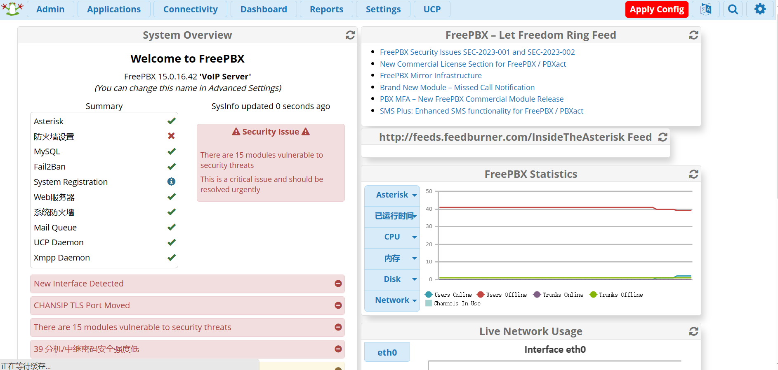
图 1 FreePBX登录界面
- 创建分机号
使用PJSIP创建SIP分机。
操作步骤：
Applications--》Extensions--》Add Extensions--》Add New SIP [chan_pjsip]Extensions；
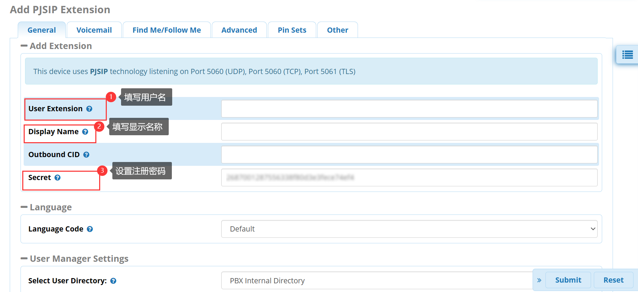
图 2 注册分机号
Submit--》Apply Config；
- 设置分机随行
开启分机随行功能，并设置随行的分机及响铃策略。
操作步骤：
Applications--》Extensions--》Add Extensions--》Add New SIP [chan_pjsip]Extensions--》 Find Me/Fllow Me；
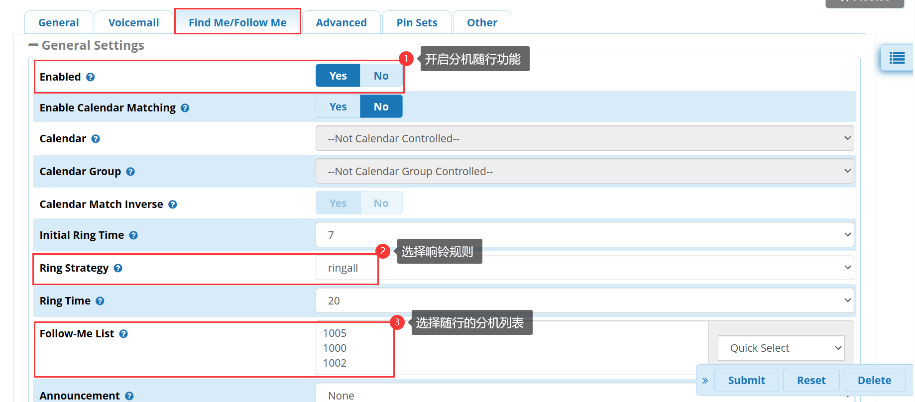
图 3 设置分机随行
响铃策略说明:
ringall: 同时对所有分机随行列表的号码振铃，如果呼叫无应答，则切换到失效转移到目的地。振铃时长基于模块中的时间设置。这里将忽略初始的振铃时间设置。
hunt: 每次仅对列表顶部的号码振铃，振铃时间按照设置的时长进行。如果第一个号码无应答，则继续呼叫列表中的第二个号码，直到完成最后一个号码。
memoryhunt: 将根据振铃时长对第一个号码振铃，如果无应答，则根据设置的时长同时对第一个号码，第二个号码振铃。以此类推，直到完成对所有列表的号码振铃。
*-prim: 这个模式和上面描述的一样. 但是, 如果列表里的第一个分机被占用, 其他分机将不会响铃. 如果列表中第一个分机处于免打扰模式,它将不会响铃. 如果列表中第一个分机处于无条件转移模式, 那其他所有分机将会响铃。
firstavailable: 只响铃第一个可用分机。
firstnotonphone: 和 “first available”功能一样，但是必须确认被呼叫的分机是空闲状态。
random:随即响铃。

话机配置
- 登录话机web配置界面
在浏览器输入话机IP地址，进入话机web界面进行相关配置。
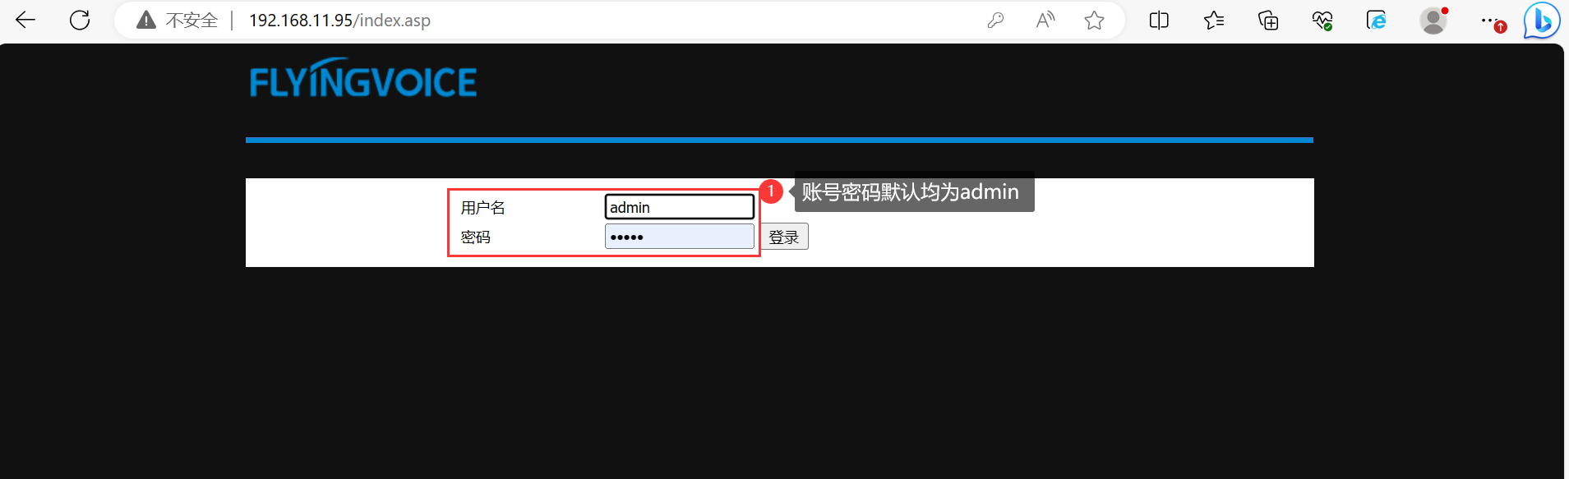
图 4 登录话机web界面
- 注册账号
填入分机号信息。
操作步骤：
登录web界面--》VoIP--》账号--》填写相关信息--》保存并应用；
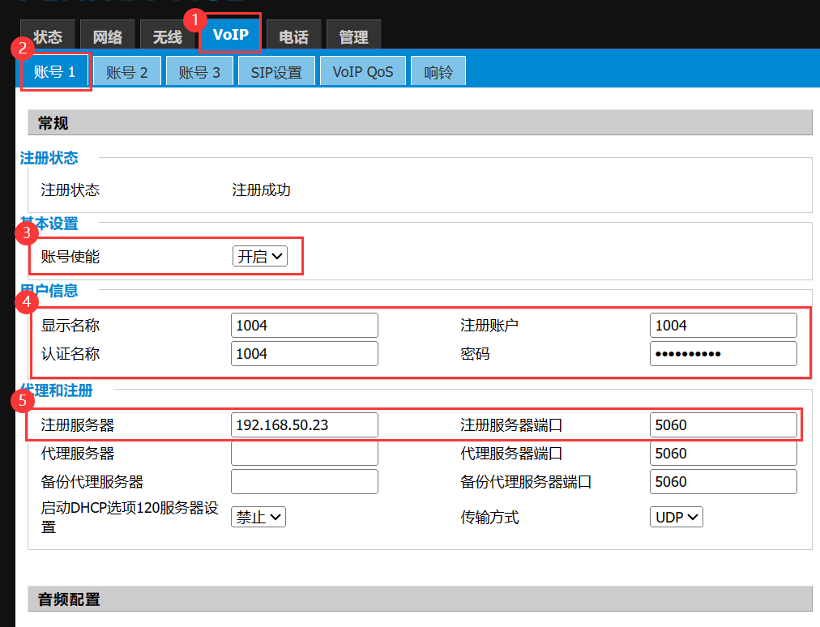
图 5 注册账号

参数 | 描述
账号使能 | 开启
显示名称 | 填写显示名称
注册账号 | 填写分机账号
认证名称 | 填写认证名称
密码 | 填写账号注册密码
注册服务器 | 填写FreePBX的IP地址
注册服务器端口 | 5060（实际端口号查看服务器配置）
同理：将1005、1000、1002分别注册到不同的话机上。
- 配置结果验证
当用户拨打分机1004时，1004、1005、1000、1002均会同时响铃。

